6. DERS
Dersin Konusu: 1. İYELİK ZAMİRLERİ
2. ERMENİCEDE –ալ İLE BITEN FİİLLER
3. ERMENİCEDE İSMİN BULUNMA HALİ –ում
4. Լ, Պ, Հ HARFLERİNİN TANITILMASI VE KELİME HAZİNESİNİ GELİŞTİRMEYE YÖNELİK ÇALIŞMALAR.

ԶՐՈՒՅՑ
A: Ողջո՛ւյն:
B: Ողջո՛ւյն:
A: ինչ՞է ձեր անունը:
B: Իմ անունը Էմիլ:
A: Ի՞նչ է ձեր ազգանունը:
B: Իմ ազգանունը Հովհանիսյան է:
A: Որտեղի՞ց եք եկել:
B: Ես եկել եմ Սպիտակից:
A: Որտե՞ ղ եք ապրում:
B: Ես ապրում եմ Երևվաում:
A: Ի՞նչ եք անում Երևվաում:
B: Ես աշխատում եմ գործարանում:
A: Ցը՛:
B: Ցը՛:

- İyelik zamirleri
- İyelik zamirlerinden sonra gelen isimler belirtme sembolü almaktadırlar.
Իմ Benim Մեր Bizim
Քո Senin Ձեր Sizin
Նրա Onun Նրանց Onların

Օրինակ՝
Իմ անունը Ահմետ է: Մեր մայրը գեղեցիկ է:
Քո գնդակը կարմիր է: Ձեր մեքենան հին է:
Նրա դպրոցը մեծ է: Նրանց պարտեզը փոքր է:

- Ermenicede –ալ ile Biten Fiiller
- Ermenicede bazı fiiller –ալ ile biter.
- –ալ ile biten fiiller de –ել ile biten fiiller gibi cümledeki eylemi/eylemleri anlatan sözcüklerdir.
- –ալ ile biten fiiller de fiilimsi (դերբայ) sözcüklere dönüştürüldükten sonra bazı istisnalar dışında yardımcı fiille birlikte kullanılır.
Օրինակ՝
Կարդալ Yazmak
Գնալ Gitmek
Խաղալ Oyun oynamak
Մոտենալ Yaklaşmak
Մնալ Kalmak
- Ermenicede İsmin Bulunma Hali –ում
- Ermenicede, eğer kelimenin yapısı başka bir ek gerektirmiyorsa, bulunma bildiren isim çekimi –ում ekiyle yapılır.
- Որտե՞ ղ sorusuna yanıt verir.
Օրինակ՝
-Որտե՞ ղ եք ապրում:
-Ես ապրում եմ Անկարայում:
- Ո՞ւմ հետ եք ապրում Անկարայում:
- Ես հանրակացարանում եմ ապրում:
-Ովքե՞ր կան ձեր կուրսում: (Sınıfınızda kimler var?)
-Մեր կուրսում Էմրեն, Փատման, Ալիկը և Համդեն կան:

- Ermenicede տուն/ev kelimesi yapısı gereği –ում eki almaz. Bulunma bildiren durumlarda bu kelime “տանը” şeklinde çekimlenir.
Օրինակ՝
- Ո՞ւմ հետ եք ապրում Անկարայում:
- Ես ապրում եմ քրոջս հետ՝ նրա տանը:
*
Տանը հաց կա՞: (Evde ekmek var mı?)

Daktilo harflerini tanıtmak ve harflerin yazımını öğretmek

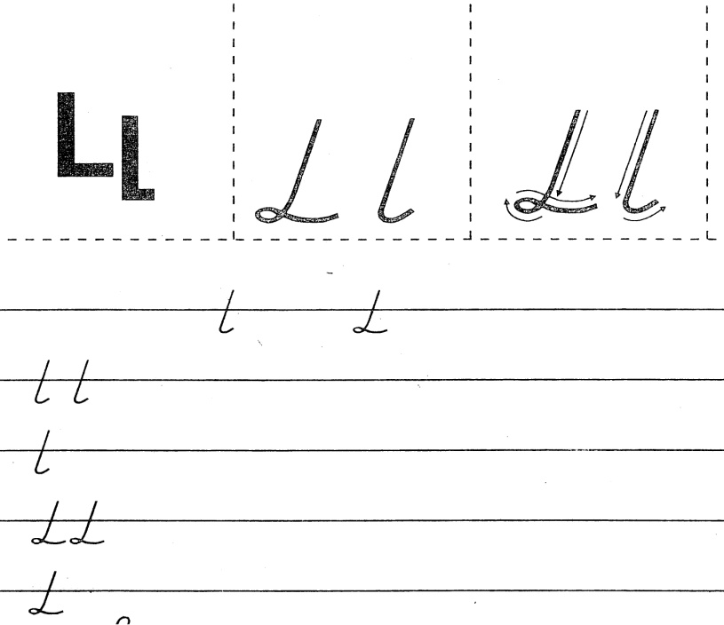

Օրինակ՝
Լայն, Լալա, Լուր, Լար, Շալ, Տալ, լուսին, ուլիկ

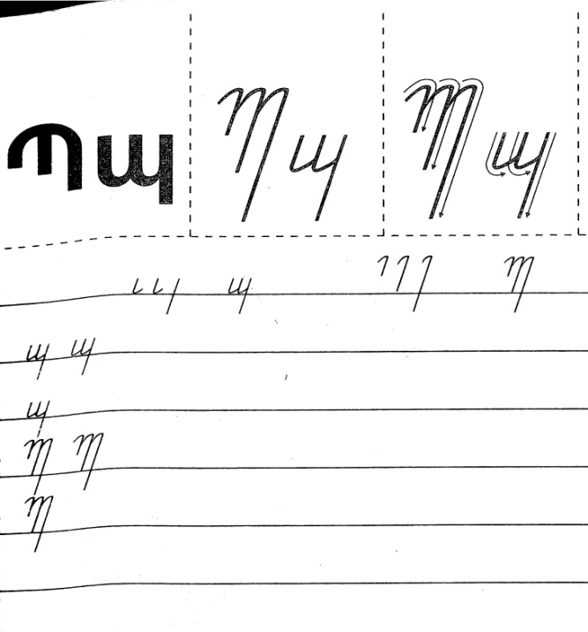

Օրինակ՝
Պայուսակ, Պապ, Կարապ, Պարապ, Պատ, Պաշար

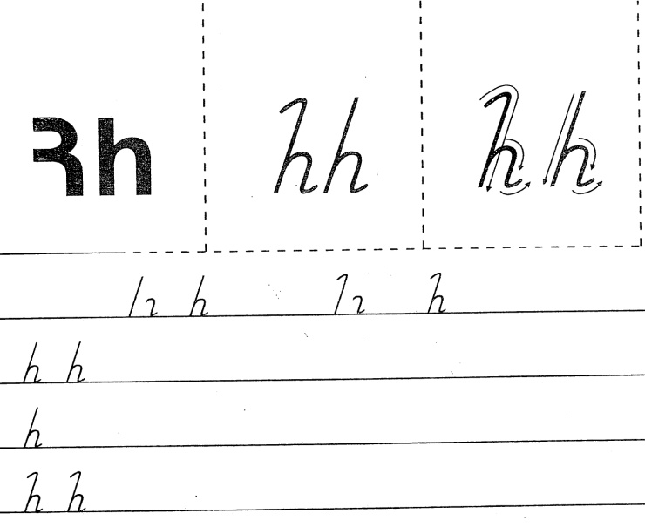

Օրինակ.
Հավ, Հետո, Հասկ, Ճանապարհ, հայ, հայաստան, հում, հին, հայր

